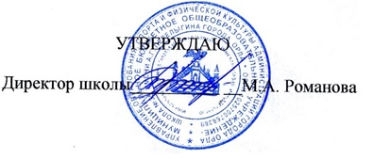
Приказ №63 – д от 27.08.2025г.

План
проведения педагогических советов
2025 - 2026 учебный год

Тема | Срок | Ответственные
- Анализ деятельности ОУ в 2024-2025 уч.году. Определение целей и задач на будущий учебный год. | август | Романова М.А.
- Профилактика неуспеваемости: Анализ причин неуспеваемости и разработка мер по её снижению. Повышение качества образования: Обсуждение методов и подходов для улучшения образовательных результатов учащихся. | Октябрь | Барсукова Н.В.  Гринева Е.А.  Новикова С.Ю.
- Психологическое благополучие учащихся. Вопросы, связанные с поддержкой психологического здоровья школьников.  Профилактика правонарушений среди несовершеннолетних: Обсуждение мер по предупреждению девиантного поведения. | Январь | Калашникова Н.В.  Изотова А.В.  Педагоги – психологи
- Роль классного руководителя: Обновление подходов к воспитательной работе и взаимодействию с родителями.  Взаимодействие с родителями: Современные формы сотрудничества с семьями учащихся.  Организация летней оздоровительной компании. | март | Калашникова Н.В.
- Допуск к ГИА в основной период. Перевод обучающихся в следующие классы | май | Барсукова Н.В.  Гринева Е.А.  Новикова С.Ю.
- Отчисление обучающихся и выдача аттестатов. | Июнь-июль | Барсукова Н.В.  Гринева Е.А.

